**Bài tập thực hành môn PTTKHT Buổi 1**

**Bài 1: Vẽ biểu đồ Use Case được mô tả như sau:**

**Câu 1: Các bước giải bài tập xây dựng mô hình UseCase**

Khái niệm về **ca sử dụng (use case) :** Ca sử dụng là một khối chức năng được thể hiện bởi hệ thống để mang lại 1 kết quả có giá trị đối với một tác nhân nào đó.

Từ mô hình **nghiệp vụ của bài toán thường mô tả quy trình nghiệp vụ của**  Hoạt động nghiệp vụ “**theo dõi giảng dạy của Phòng đào tạo**” như sau:  
- Cập nhật hồ sơ giáo viên, Tiếp nhận thời khóa biểu và lịch thực hành  
- Lập các sổ theo dõi:Sổ theo dõi học tập, Sổ theo dõi giảng dạy, Sổ theo dõi thực hành thí nghiệm  
- Lập các báo cáo về tình hình đi muộn, về sớm,nghỉ, dạy bù, dạy thay của giáo viên

- Lập bảng tạm ứng

- Lập bảng thanh toán

- Lập bảng thống kê khối lượng công tác  
🡺 B1: Liệt kê các chức năng của hệ thống đáp ứng các hoạt động nghiệp vụ, tiếp đó gom thành nhóm các chức năng chung nếu được

Chức năng của hệ thống: Thường dùng các động từ\cụm động từ để mô tả  
+ Cập nhật hồ sơ giáo viên  
+ Tiếp nhận lịch thực hành  
+ Tiếp nhận thời khóa biểu  
+ Lập sổ theo dõi học tập  
+ Lập sổ theo dõi giảng dạy  
+ Lập sổ theo dõi thực hành, thí nghiệm + Cập nhật thông tin hàng ngày  
+ Báo cáo định kỳ  
+ Lập tạm ứng  
+ Lập bảng thanh toán  
+ Lập bảng thống kê khối lượng công tác

🡺B2: Xây dựng mô hình UC ở **mức tổng quát (mức 1):** Xác định các actor sử dụng hệ thống

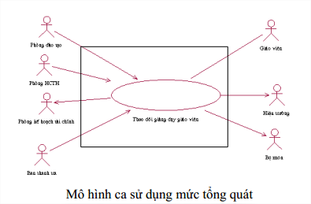

Mức chi tiết hơn một chút hệ thống tổng quát phân rã chức năng chính thành hai chức năng *”Theo dõi và tổng hợp kết quả” 🡪* “*Lập sổ theo dõi”*

**🡺B3_1: Mức chi tiết (mức 2):** Phân rã chức năng “***Lập sổ theo dõi***” thành các chức năng cụ thể hơn

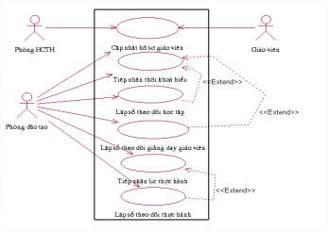

**🡺B3_1: Mức chi tiết (mức 2):** Phân rã chức năng “*Theo dõi và tổng hợp kết quả”* thành các chức năng cụ thể hơn

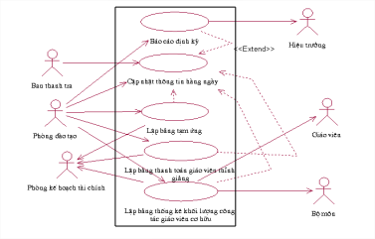

**🡺B3_3: Mô tả chi tiết các UC cho hệ thống theo trình tự công việc**

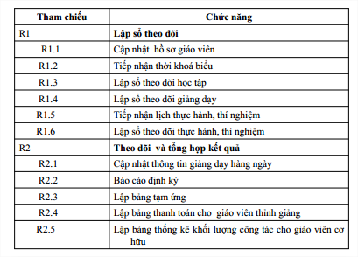

**Câu 2: Trong bài tập đặt tả CRM your bank Vẽ các Actors and Use Cases Descriptions  
Diagram trang 19,20,21**